ĐẠI HỌC QUỐC GIA TP.HỒ CHÍ MINH
TRƯỜNG ĐẠI HỌC KHOA HỌC TỰ NHIÊN
KHOA VẬT LÝ – VẬT LÝ KỸ THUẬT
CHUYÊN NGÀNH VẬT LÝ TIN HỌC
--------------------------------

KHÓA LUẬN TỐT NGHIỆP ĐẠI HỌC
(hoặc SEMINAR TỐT NGHIỆP ĐẠI HỌC)

Đề tài:

TÊN ĐỀ TÀI VIẾT CHỮ HOA IN ĐẬM, CANH LỀ JUSTIFY, CÓ THỂ VIẾT THÀNH NHIỀU DÒNG

SVTH: Lê Thị Thanh Tâm
CBHD: PGS.TS. Huỳnh Văn Tuấn

----------------------------------
TP HỒ CHÍ MINH – 20xx
ĐẠI HỌC QUỐC GIA TP.HỒ CHÍ MINH
TRƯỜNG ĐẠI HỌC KHOA HỌC TỰ NHIÊN
KHOA VẬT LÝ – VẬT LÝ KỸ THUẬT
CHUYÊN NGÀNH VẬT LÝ TIN HỌC
--------------------------------

KHÓA LUẬN TỐT NGHIỆP ĐẠI HỌC
(hoặc SEMINAR TỐT NGHIỆP ĐẠI HỌC)

Đề tài:

TÊN ĐỀ TÀI VIẾT CHỮ HOA, IN ĐẬM, CANH LỀ JUSTIFY, CÓ THỂ VIẾT THÀNH NHIỀU DÒNG

SVTH: Lê Thị Thanh Tâm
CBHD: PGS.TS. Huỳnh Văn Tuấn
Thầy Nguyễn Anh Huy

----------------------------------
TP HỒ CHÍ MINH – 20xx

Lời Cảm Ơn

Em xin chân thành cảm ơn …

Tp. Hồ Chí Minh, tháng … năm 2008
Lê Thị Thanh Tâm

Mục lục
Mục lục i
Bảng các từ viết tắt iii
Danh sách các hình iv
Lời mở đầu 1
Chương 1 TỔNG QUAN VỀ MẠNG KHÔNG DÂY 3
1.1 Tổng quan 3
1.1.1 Các chuẩn sử dụng trong mạng không dây (IEEE 802.11) 4
1.2 Phân loại mạng không dây 7
1.2.1 Mô hình mạng Ad-hoc (Independent Basic Service Sets (IBSS)) 7
Chương 2 BẢO MẬT MẠNG KHÔNG DÂY 18
2.1 Giới thiệu 18
2.2 Các giao thức bảo mật 20
2.2.1 WEP (Wired Equivalent Privacy) 20
2.2.2 WPA 24
Chương 4 KẾT LUẬN 59
4.1 Kết luận 59
4.2 Ưu điểm 59
4.3 Khuyết điểm 59
4.4 Hướng phát triển 59
Tài liệu tham khảo
Phụ lục

Bảng các từ viết tắt
Bảng các từ (ký hiệu) viết tắt được xếp theo thứ tự A-B-C, có thể trình theo 2 cách sau:
Cách 1: trình bày dang tabs
AP Access Point
BSS Basic Service Set
Cách 1: trình bày dang bảng (table)
AP | Access Point
BSS | Basic Service Set

Danh sách các hình
Hình 1.1 Tốc độ truyền dữ liệu trong mạng Wireless 4
Hình 1.2: Mô hình mạng Ad-hoc 8
Hình 2.1 Các bước triển khai bảo mật 19
Hình 2.2 Bảo mật mạng không dây 19

Danh sách các bảng

Bảng 1.1

Lời mở đầu
Giới thiệu tóm tắt về đề tài. Thể hiện cho người đọc thấy được mục đích; ý nghĩa; lý do lựa chọn đề tài; tóm tắt nội dung, các công việc đã thực hiện và các kết quả đạt được; và ứng dụng của đề tài.
Nội dung của khóa luận được phân thành các phần như sau: (Hoặc: Bố cục của khóa luận được trình bày như sau),…
Phần lý thuyết
Chương 1: Tổng quan về mạng không dây.
Chương 2: Bảo mật trong mạng không dây
Phần ứng dụng
Chương 3: Khảo sát và triển khai mô hình phủ sóng mạng không dây tại trường ĐHKHTN
Chương 4: Tổng kết và đề xuất hướng phát triển

Chương 1 TỔNG QUAN ………….

1.1 Tổng quan
Nội dung trình bày….

Mục nhỏ trong muc 1.1
Toàn bộ khóa luận được trình bày trong khoảng từ 50 đến 80 trang (đối với seminar là 30 đến 50 trang)

1.1.1.1 Mục nhỏ trong muc 1.1.1
Sinh viên nộp kèm theo khóa luận 2 đĩa CD trong đó chứa các file của khóa luận, fiel Powerpoint báo cáo và các chương trình demo. Trên đĩa CD SV ghi đầy đủ các thông tin theo các dạng mẫu được trình bày ở hình 1.1 và 1.2
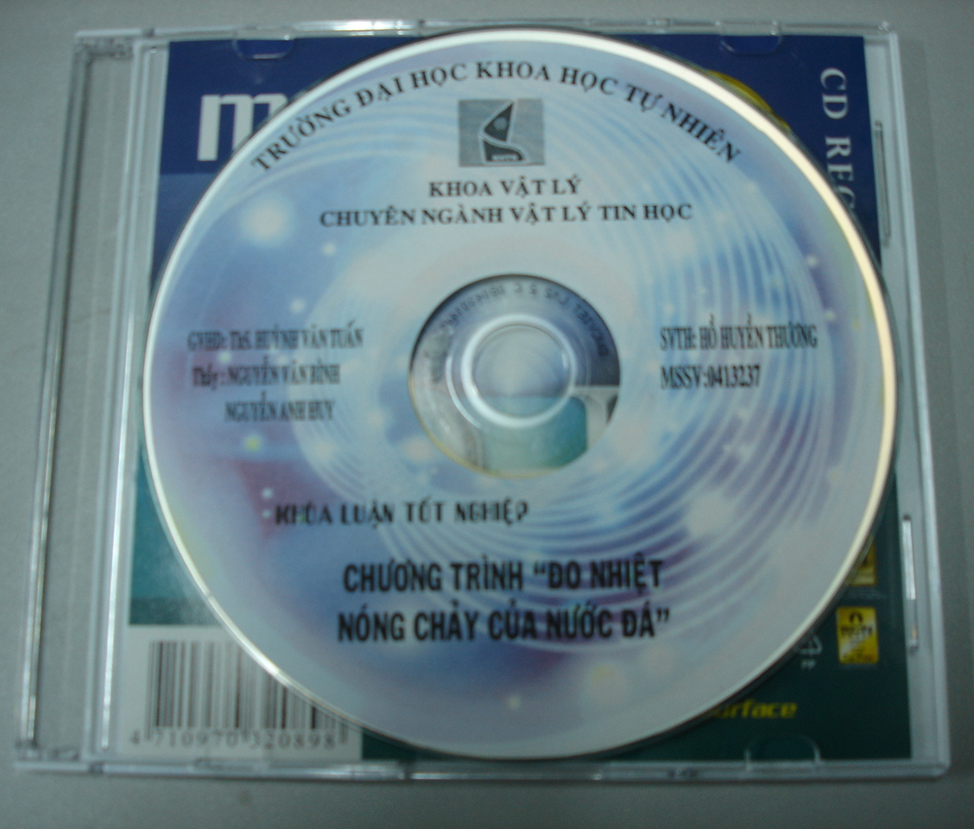
Hình 1. 1 Ghi các thông tin lên đĩa CD dạng 1
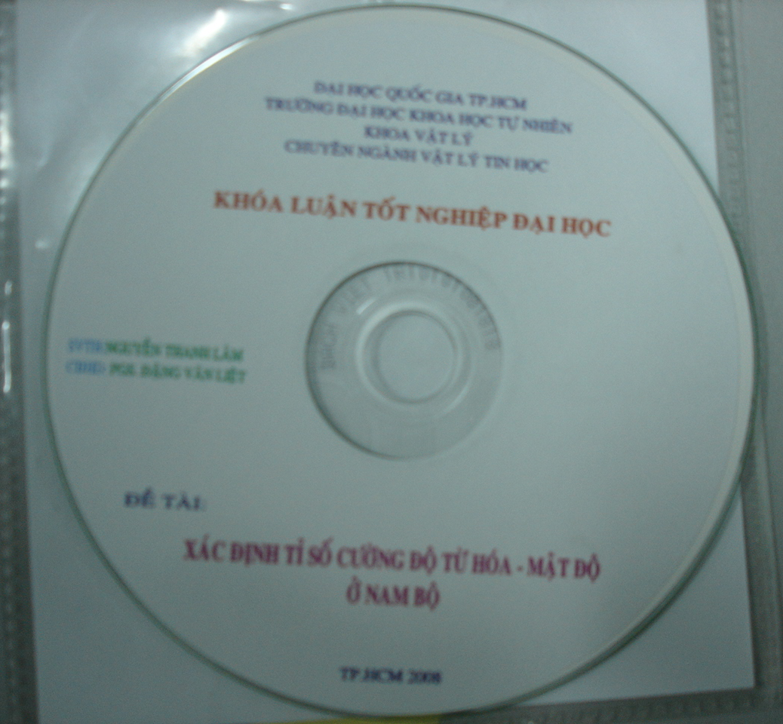
Hình 1. 2 Ghi các thông tin lên đĩa CD dạng 2
Hình vẽ được canh lề giữa, tiêu đề hình đặt phía dưới hình phải nằm cùng trang với hình, và có nội dung thể hiện đúng với hình vẽ. Trong phần nội dung trình bày phải diễn dãi nội dung liên quan đến hình và có chú thích (thí dụ như: các thông tin ghi trên đĩa CD được trình bày như hình 1.1 và 1.2). Không được dùng cách nói “các thông tin ghi trên đĩa CD được trình bày ở hình dưới đây”.

Chương 2

2.1 Giới thiệu

2.2 Các giao thức bảo mật

2.2.1 WEP (Wired Equivalent Privacy)

2.2.1.1 Tổng quan

Chương 4 KẾT LUẬN

4.1 Kết luận
Kết luận.

4.2 Ưu điểm
Nêu ưu điểm (có khi không cần).

4.3 Khuyết điểm
Nêu khuyết điểm (có khi không cần).

4.4 Hướng phát triển
Định hướng phát triển tiếp theo của đề tài.

Tài liệu tham khảo
[1]

Phụ lục
Trình bày thêm các phần không được đưa vào trong nội dung như: các bảng biểu, hình vẽ, đồ thị, biểu đồ, mã code chương trình,…

Chức danh của CBHD: ThS. (Thạc sĩ); TS. (Tiến sĩ); PGS. TS. (Phó giáo sư Tiến sĩ); Thầy (Cữ nhân)
Chức danh của CBHD: ThS. (Thạc sĩ); TS. (Tiến sĩ); PGS. TS. (Phó giáo sư Tiến sĩ); Thầy (Cữ nhân). * Trang bìa ngoài có đường viền, trang bìa trong không có đường viền.
Trình bày Font chữ 13, canh lề justify, 1,5 line
Nên chèn mục lục tự động đễ thuận tiện thay đổi Từ trang này đánh số trang là “i”
Định dạng heading 1
Nên chèn mục lục tự động đễ thuận tiện thay đổi
Nên chèn mục lục tự động đễ thuận tiện thay đổi Kết thúc trang này là kết thúc của Section 2, số trang vẫn là chữ số la mã (iv).
Trang này là secton 3 và được đánh số trang bắt đầu từ 1
Đây là nội dung lý thuyết tổng quan liên quan đến nội dung thực hiện của đề tài. Phần tổng quan có thể phân ra thành nhiều chương nếu đề tài là lý thuyết.
Các đề mục được đánh số theo quy đình. Không nên dùng chức năng chèn số tự động mà đánh số dạng text bình thường. Định dạng heading 2
Font chữ 13, Times New Roman, canh lề justify, 1,5 line spacing, fist line 1cm. Định dạng heading 3
Cuối mỗi chương nên dung Break page đễ chương tiếp theo sẽ nằnm ở đầu trang
Định dạng heading 4
Trình bày theo đúng quy định
Set tabs đễ dễ trình bày

